GES-COMPTES

Manuel utilisateur

Sommaire

1. Présentation de l’application 3

# Présentation de l’application

GES-COMPTES est une application destinée principalement aux clients pour gérer leur comptes. Actuellement elle propose un nombre limité de fonctionnalités mais évoluera par la suite pour répondre au mieux aux besoins des clients voire des autres acteurs des banques.

Les fonctionnalités proposées dans la 1ère version de cette application permettent de :

1. **Coter banque :**

* Afficher les informations de la banque.
* Modifier les informations de la banque.
* Nouveau client.
* Accès client.
* Modifier date de jour
* Sortir

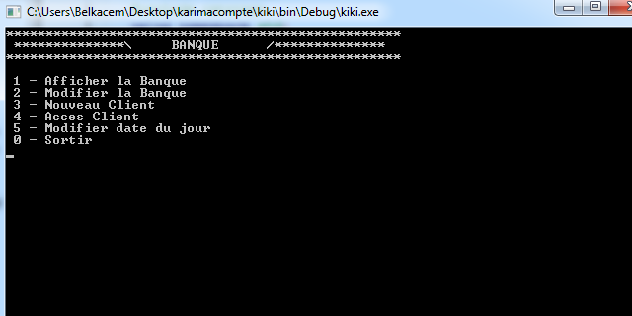

* Si on choisi 2 on pourra effectuer l’inclusion des données d’une banque.

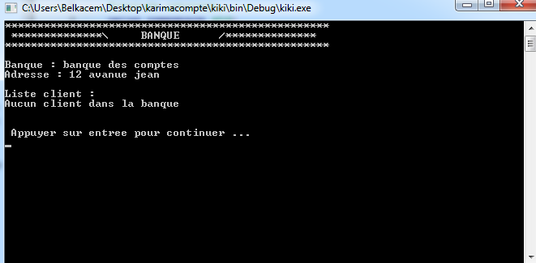

* Si on choisi 3, le client pourra s’inscrire pour avoir son propre espace des comptes ou il pourra avoir accès après authentification avec son numéro de compte qu’il possède déjà.

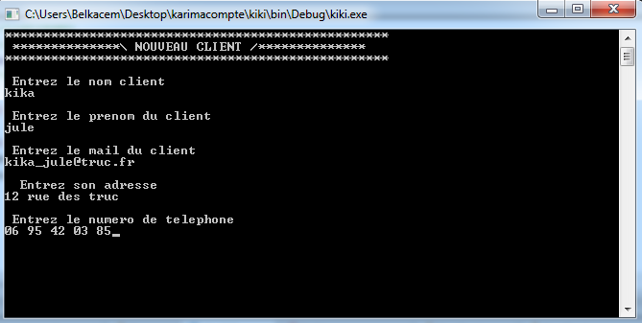

* Maintenant le client rentre dans son espace ou il pourra effectuer l’ouverture d’un nouveau compte, gérer ses comptes. 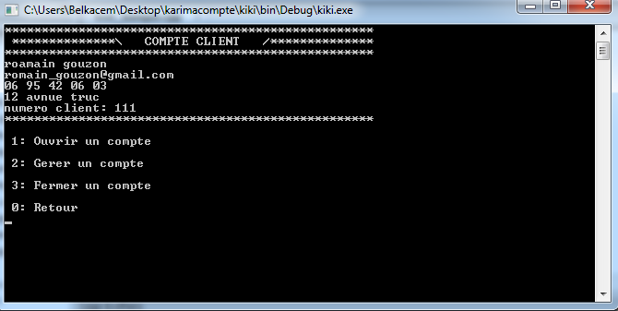
* Si on choisi 1 : le client aura différents choix de compte : compte courant, livret épargne…etc

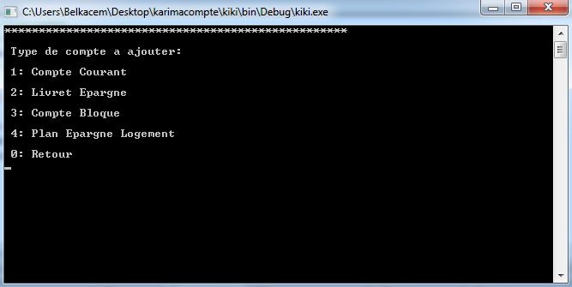

* Si on choisi 1 : le client crée le compte courant.

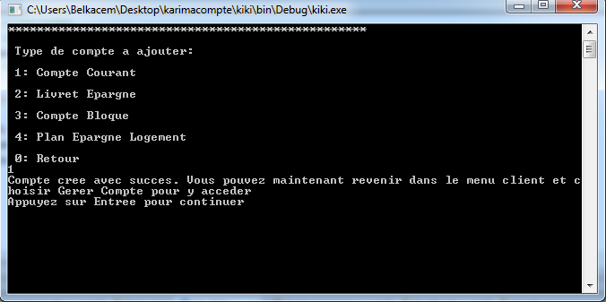

* Maintenant que le compte courant est crée on pourra le gérer on choisissant 2.

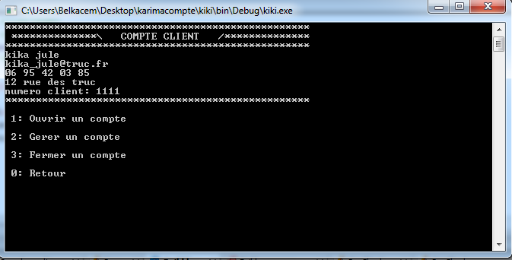

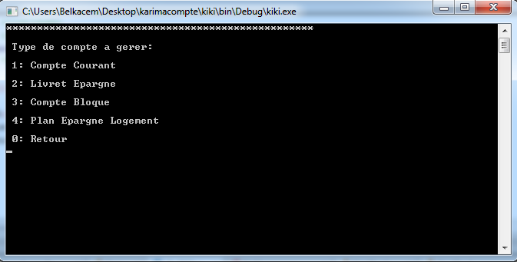

* Maintenant que le client a crée son compte courant il peut choisir le choix 1 :

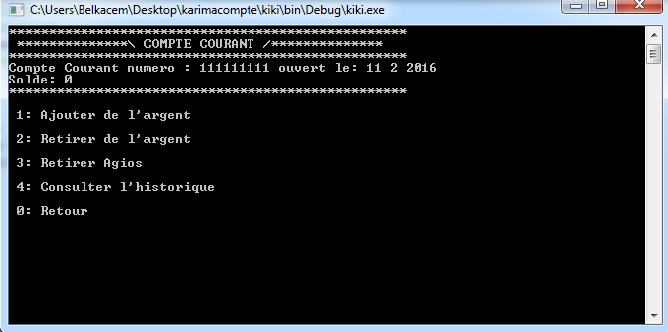

* S’il veut ajouter de l’argent, il tape 1 :

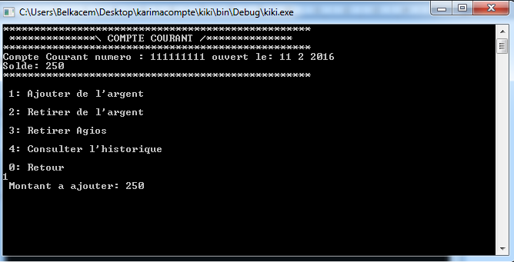

* S’il veut retirer de l’argent ,il doit choisir 2 :

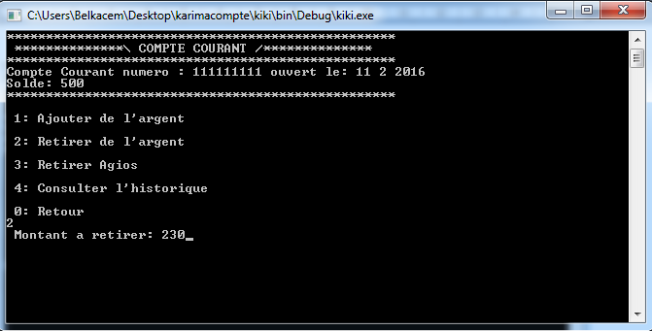

* Si son solde est inferieur à zéro, il doit y’avoir des agios à retirer et si le solde et supérieur à zéro il va avoir un message « vous avez encore de l’agent, pas d’agios à retirer »